Pozdravljen!
Za nekatere v tem zadnjem tednu preden se spet vidimo v šoli preživi čim več prostega časa v naravi. Teči, skači, plezaj, vriskaj… tu lahko spet tudi ustvarjaš.
Ko prideš domov si pripravi nekaj dobrega za pojest potem pa še zapleši.
Imej se lepo.
Pozdrav od učiteljice Irene

LAND ART
Land art ali zemeljska umetnost je oblika umetnosti, ki je ustvarjena v naravi z uporabo materialov naravnega izvora, kot so tla, prst, kamenje (živa skala , balvani), organski materiali (debla, veje, listje, plodovi) in voda, v povezavi z materiali kot so beton, kovine, asfalt…
• V naravi poišči primerno mesto, kjer boš ustvaril LAND ART. Lahko je travnik, zemlja na vrtu, asfalt… . To bo tvoja podlaga. Nato iz nabranega živega ali neživega naravnega materiala ustvari sliko, ki se lahko navezuje na besedilo pesmi, ki jo prej napišeš. Slika naj dobi tudi okvir. Iz česa boš naredil okvir?
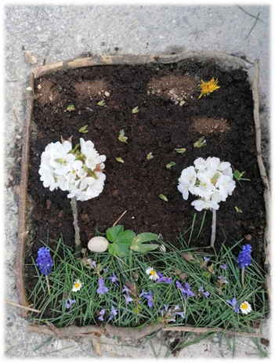

SLANIKI
Potrebuješ:
TESTO: 1 kg MEHKE MOKE, 500 ml MLEKA, 2 dl OLJA, 1 čajno žličko SLADKORJA, 1 čajno žličko SOLI, KOCKA KVASA
ZA PREMAZ: 1 JAJCE, 50 g MAKA

Priprava
V posodo daj najprej moko, potem mleko, olje, kvas, sladkor in sol.
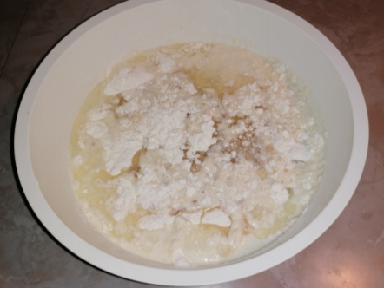

Vse sestavine zgneti v hlebček.
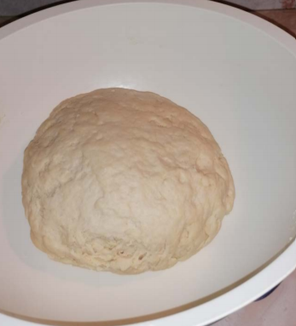

Testo razdeli približno na šestnajst delov. Hlebčke razvaljaj v krog.
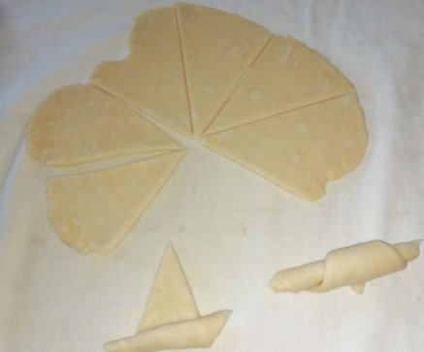

Slanike polagaj na pekač, premaži z raztepenim jajčkom in nato posuj z makom.
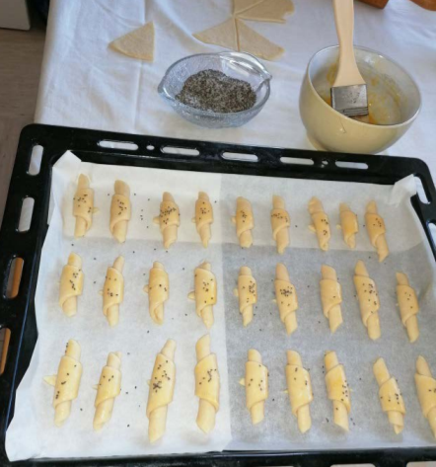

Pekač damo v ogreto pečico in pečemo 20 minut na 180°C.
Pečene slanike damo iz pekača ohladiti v posodo.
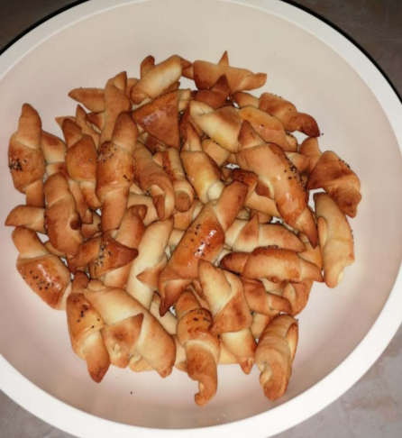

Pa dober tek!

PLES ZVONČEK
Klikni na spodnjo povezavo in zapleši.
https://www.youtube.com/watch?v=Ij_JjGrQcL8

